邮 箱 ：XXxxx.com
电 话 ：131XXXXXXXX
地 址 ：上海市浦东新区
求职意向：行政主管
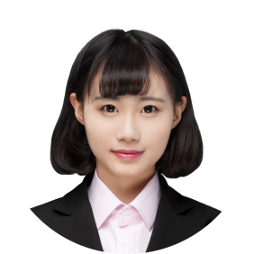




项目名称1 20xx.09 - 20xx.10
• 三年先后担任外联部干事/部长
• 担任副主席期间主要负责传媒部。
项目名称2 20xx.09 - 20xx.09
• 具体工作内容、事迹或成就1
• 具体工作内容、事迹或成就2
• 具体工作内容、事迹或成就3
项目名称 3 20xx.09 - 20xx.09
• 具体工作内容、事迹或成就1
• 具体工作内容、事迹或成就2
项目名称 4 20xx.10 – 20xx.06
• 具体工作内容、事迹或成就1
• 具体工作内容、事迹或成就2
• 具体工作内容、事迹或成就2
本人性格开朗活泼，在校学习认真成绩良好。大学里经常参加一些文娱活动，与人合作。有较强的组织协调能力工作过程中独当一面.具有计划、统筹管理经验，作风精干、自信。

读书、 跑步、 音乐、 钢琴、
电影、 爬山、 旅游、 动物
读书、 跑步、 音乐、 钢琴、
兴趣爱好 interests
各类公文写作 ［ 熟练 ］
英语写作 ［ 精通 ］
英语口语 ［ 精通 ］
office办公软件 ［ 熟练 ］
Photoshop图片编辑 ［ 熟练 ］

Xxxx商务大学 20xx.09-20xx.06
电子商务专业（本科） 平均分：82
专业排名：30%
主修课程：管理学、市场营销、产品开发、企业管理、供应链管理，电子商务概论、
逻辑学、演讲与口才。
Personal resume

王冰冰
一句话介绍自己，
告诉HR为什么选择你。
教育背景 educational background
技能特长 skills
荣誉奖项 awards
自我评价 self-evaluation
工作经历 work experience
20xx年-国家励志奖学金
20xx年-太阳鸟项目一等奖
20xx年-大学创业赛一等奖
20xx年-全国PPT大赛三等奖
20xx年-挑战创业大赛一等奖
20xx年-企业经营模拟一等奖

